

Yhteystiedot:

Linda Brandelius

Linda_brandelius@goodyear.com

LEHDISTÖTIEDOTE

Goodyear esittelee Marathon II +

kuorma-autonrengasmalliston

*Pienemmät käyttökustannukset ja parempi märkäpito*

Aivan uuden Goodyear Marathon II + malliston myötä esitellään kuorma-auton renkaat, jotka vähentävät ajoneuvon käyttökustannuksia vielä edeltäjiäänkin[1] ja kilpailijoitaan[2] enemmän. Goodyearin Marathon LHS II + ja LHD II + kaukoliikenteen ohjaavan ja vetävän akselin renkaiden vierintävastus on Goodyearin kuorma-auton renkaiden kaikkien aikojen pienin, ja niiden märkäpito on parempi kuin niiden kilpailijoiden renkaissa2, eivätkä nämä ominaisuudet heikennä ajokestävyyttä. Uusien renkaiden vierintävastus on 7 prosenttia pienempi kuin Marathon LHS II ja LHD II renkaissa, mikä tarkoittaa entistä pienempää polttoaineen kulutusta ja pienempiä päästöjä1. TÜV Süd Automotiven2 tekemät testit, joissa verrattiin uusien Marathon + renkaiden suorituskykyä kolmen vahvimman kilpailijan renkaisiin, osoittivat uusien renkaiden vierintävastuksen ja märkäjarrutuskyvyn olevan erinomainen. Erittäin tärkeä tekijä niissä teknologisissa ratkaisuissa, jotka ovat tehneet tämän mahdolliseksi, on uusi, innovatiivinen, parannettu pintaseos nimeltä Silefex.

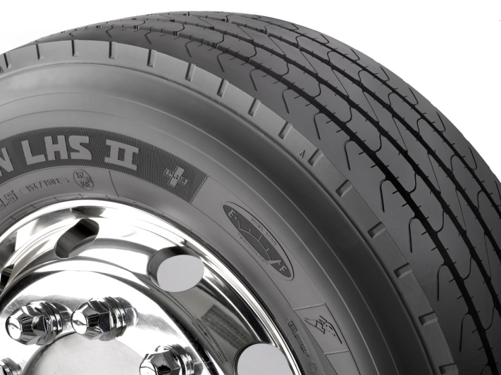

**MARKKINALUKEMAT**

Joissakin tapauksissa polttoainekustannukset muodostavat 34,9 % ajoneuvon kokonaiskustannuksista, ja kuljettajan osuus kustannuksista on 27,1 %, kun taas renkaiden osuus kustannuksista on vain 2,4 %[3]. Tämän vuoksi Goodyear keskittyy teknologiaan, joka vähentää polttoaineen kulutusta entisestään. Tutkimuksesta ja kehitystyöstä ei kuitenkaan voi tinkiä tällä osa-alueella, ja tässä työssä olennaisen tärkeää on myös ajokestävyyden ja märkäpidon säilyttäminen, tai jopa parantaminen.

**SILEFEX-TEKNOLOGIA**

Erinomainen vierintävastus – 7 % edeltäjiä parempi – on saavutettu uuden, parannetun pintaseoksen ansiosta, josta käytetään nimeä Silefex. Myös märkäpito on erinomainen. Silefex kehitettiin Goodyearin innovaatiokeskuksessa Luxemburgissa. Siinä on optimoitu silica-täyteaineiden ja ensiluokkaisen luonnonkumin seos.

**LISÄEDUT**

Vierintävastuksen paranemisen lisäksi joissakin uuden ohjaavien renkaiden Marathon LHS II + malliston etuna on joidenkin kokojen kuormitusluokan paraneminen, jolloin voidaan saavuttaa suurempi ajoneuvon kantavuus.

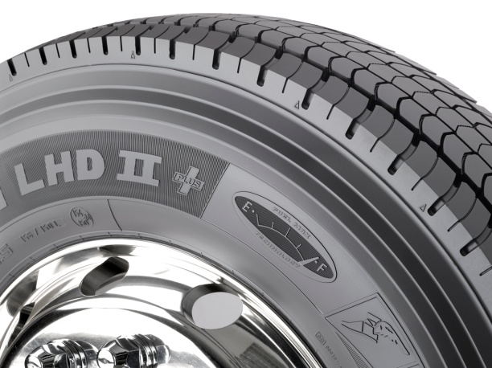

Goodyear Marathon LHS II + ja LHD II + renkaat korvaavat Goodyear Marathon LHS II ja LHD II rengasmallistot, ja määrittävät uudet renkaiden suorituskyvyn standardit, erityisesti vierintävastuksen osalta, mikä vähentää polttoaineen kulutusta ja päästöjä.

Korvaamalla Marathon LHS II, LHD II ja LHT II renkaiden yhdistelmän LHS II +, LHD II + ja LHT II renkaiden yhdistelmällä voidaan saavuttaa yhden prosentin vähennys polttoaineen kulutuksessa. Tällöin ajoneuvoyhdistelmällä, jonka kulutus on 32 l/100km, polttoaineen hinnan ollessa 1,20 euroa/litra ja vuosittaisen ajomatkan ollessa 120 000 km, säästö olisi 500 euroa ajoneuvolta vuodessa, ja CO2-päästöjen vähennys olisi 1 000 kg.

**TESTIT JA TULOKSET**

TÜV Süd Automotiven raportissa 76246887-12 painopisteessä olivat ohjaavat ja vetävät renkaat kokoa 315/70R22.5 sekä perävaunun renkaat kokoa 385/65R22.5. Testin tavoite oli määrittää renkaiden vertailukelpoinen vierintävastus. Goodyear ohjaavien Marathon LHS II + -renkaiden, vetävien Marathon LHD II + -renkaiden ja Marathon LHT II -perävaunurenkaiden yhdistelmää verrattiin kolmen vahvimman kilpailijan vastaaviin renkaisiin. Vierintävastuksen osalta ohjaava Marathon LHS II + -rengas oli 3–19 % kilpailevia renkaita parempi, Marathon LHD II + -rengas oli yhdessä tapauksessa yhtä hyvä kuin kilpaileva rengas ja muissa tapauksissa 16 % parempi. Marathon LHT II perävaunurengas oli 12–28 % kilpailevia renkaita parempi. Vastaavasti TÜV Süd Automotiven raportissa 76246886-1 painopisteessä oli märkäpito, ja testattavina olivat ohjaavat Goodyear Marathon LHS II + -renkaat ja vetävät Marathon LHD II + -renkaat. Märkäpitotulokset osoittivat, että Goodyear-yhdistelmällä jarrutusmatka oli kaikissa tapauksissa lyhyempi kuin kilpailijoiden renkailla, ja yhdessä tapauksessa 0,9 metriä lyhyempi. Goodyear-yhdistelmän keskimääräinen jarrutuskyky märällä asfaltilla oli 2 prosenttia kilpailijoiden renkaita parempi.

**KUMPPANUUSSUHTEET**

Goodyear teki tiivistä yhteistyötä Mercedes-Benz Trucksin kanssa kehittäessään uusia *Marathon +* -renkaita. Mercedes-Benz Trucks teki uusille renkaille testejä, myös pinnan kulumisesta ja märkäpidosta. Testit vahvistivat uusien renkaiden, jotka ovat saaneet nimekseen *Marathon LHS II* *+* ja *Marathon LHD II +*, suorituskyvyn. Kenttäkokeisiin osallistui useita kuljetusyrityksiä, jotta voitiin varmistaa, että tulokset olivat oikeat ja johdonmukaiset renkaiden koko käyttöiän ajan. Kenttäkokeita tehtiin 18 kuukauden aikana kaupallisissa kaukokuljetuksissa Mercedes-Benz Actros 1844- ja 1841 -malleilla.

Goodyear esittelee parhaillaan Marathon + -mallistoa kaikille suurille OE-valmistajille korostaakseen etuja, joita se tarjoaa alkuperäisvarustukseen kuuluvana renkaana.



Säteittäisessä kaaviossa on esitetty vertailu renkaiden viidellä tärkeimmällä suorituskyvyn alueella. Kaavio koskee *LHS II +*- ja *LHD II +* -renkaiden vertailua edeltäjiinsä *LHS II*- ja *LHD II*1 -renkaisiin.



Tulokset TÜV Südin testeistä numero 76246887-1 ja 76246886-1, joissa verrattiin ohjaavien *LHS II +* -renkaiden, vetävien *LHD II +* -renkaiden ja *LHT II* -perävaunurenkaiden yhdistelmää kolmen vahvimman kilpailijan renkaisiin1.

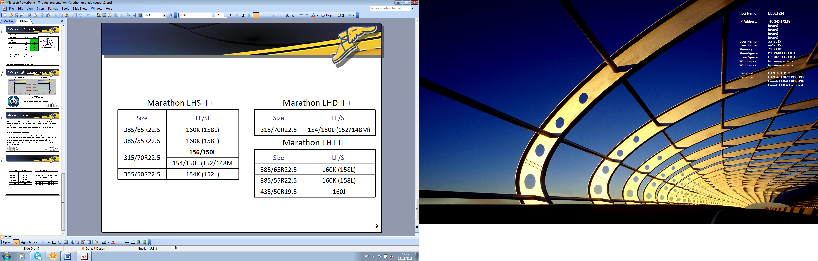

**Kokovalikoima, 315/70R 22,5 myös korkeampi kuormitusluokka**

**Tietoja Goodyearista**

Goodyear on yksi maailman suurimmista rengasvalmistajista. Sillä on noin 73 000 työntekijää, ja se valmistaa tuotteita 54 tuotantolaitoksessa 22 maassa ympäri maailmaa. Sen kahdessa innovaatiokeskuksessa Akronissa Ohion osavaltiossa Yhdysvalloissa ja Colmar-Bergissä Luxemburgissa pyritään kehittämään huippuluokan tuotteita ja palveluita, jotka määrittävät alan teknologia- ja suorituskykystandardeja.

Goodyear Dunlop Europen hyötyajoneuvojen ja linja-autojen rengasvalikoima sisältää yli 400 erilaista rengasta, joita on saatavana yli 55 kokona. Monet johtavat kaupallisten ajoneuvojen valmistajat käyttävät Goodyearin renkaita vakiona, kuten DAF, Iveco, MAN, Mercedes-Benz, Renault Trucks, Scania ja Volvo. Goodyear toimittaa renkaita myös kaikille suurille perävaunujen valmistajille. Fleet First -palvelun, joka sisältää TruckForce-palveluverkoston, ServiceLine 24 h -tiepalvelun, korjauspalvelun, FleetOnlineSolutions -verkkohallintajärjestelmän ja Goodyear-uudelleenpinnoitusteknologian ansiosta Goodyear tarjoaa alan laajimman valikoiman kohdennettuja palveluita.

Lisätietoja Goodyearista ja sen tuotteista on sivustossa www.goodyear.fi.

1. Lukemat ovat Goodyearin innovaatiokeskuksessa Luxemburgissa vuonna 2011 laskettuja.
2. Tiedot ovat TÜV Südin elokuussa 2011 (testin numero 76246887-1) ja syyskuussa 2011 (76246886-1) mittaamia. Testattuja renkaita - Goodyear Marathon LHS II + / LHD II / LHT II verrattiin kolmen vahvimman kilpailijan ohjaaviin / vetäviin / perävaunun renkaisiin. Rengaskoot 315/70R22.5 (ohjaava ja vetävä) ja 385/65R22.5 (perävaunu).

   Vierintävastussuhteen laskelmat perustuivat seuraavaan kuorman jakaumaan: 17 % ohjaavalla akselilla, 25 % vetävällä akselilla ja 58 % perävaunuakselilla. Märkäpitoindeksi mitattiin niin, että etuakselilla oli ohjaavat renkaat ja vetävällä akselilla oli vetävät renkaat, ja ohjaavalla akselilla oli 6 600 kg:n kuorma ja vetävällä akselilla oli 11 200 kg:n kuorma.
3. Transport Engineer -lehdessä tammikuussa 2011 julkaistut lukemat, jotka perustuvat 40 tonnin viisiakseliseen ajoneuvoyhdistelmään.